Профилактика детской шалости с огнем – основа безопасности
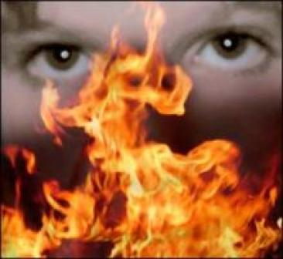
18.11.2017 года погиб несовершеннолетний ребенок на пожаре в г. Курске, причиной которого послужила детская шалость чему способствовало нахождение родителя в состоянии алкогольного опьянения.
Чаще всего несчастные случаи происходят с детьми, оставленными без присмотра. Они начинают активно исследовать окружающий их мир без взрослых. Результаты таких экспериментов, как правило, печальны.
Анализ причины пожаров показывает, что зачастую они вызваны отсутствием у детей навыков осторожного обращения с огнем и недостаточным контролем за их поведением, а в ряде случаев – неумением правильно организовать досуг детей. Дети гибнут при пожарах, в основном, по вине взрослых, оставивших их без присмотра.
Конечно, бывают случаи, когда взрослые вынуждены оставлять ребенка на какой-то промежуток времени без надзора. Однако прежде чем уйти из дома, необходимо поручить наблюдение за ребенком старшим детям или кому-нибудь из взрослых. Особенно опасно оставлять детей одних в запертых квартирах или комнатах. В случае пожара они не могут самостоятельно выйти из горящего помещения наружу.
Уважаемые родители, задумайтесь: достаточно ли вы уделяете времени своему ребенку, объясняли ли вы ему опасность игры с огнем, выполняются ли в вашей семье «классические» предупреждения пожарной охраны: «Спички – детям не игрушка!» и «Не оставляйте детей без присмотра!», известные с детства каждому!
При обнаружении пожара или признака горения (задымления, повышенной температуры, запаха гари и т.п.) ребенок любого возраста должен немедленно покинуть помещение. Сообщить о пожаре взрослым или в Службу спасения - 112.

ОНД и ПР по г. Курчатову ,Курчатовскому и Октябрьскому районам

